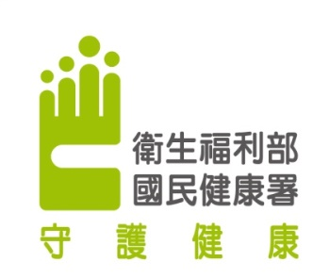
國民健康署 誠徵臨時特約訪問員
一、徵求機關：衛生福利部國民健康署
二、聯絡單位：衛生福利部國民健康署委託亞洲大學建置
「衛生保健社區調查作業中心」；
電話(04)23265672或36010238轉分機。
三、工作性質：辦理「106年出生世代研究」訪問工作
(一) 在規定的期間內攜帶國民健康署提供之問卷前往指定調查地區(如第四項所列鄉鎮市區)，以面對面訪問方式，針對被選中之個案，進行問卷訪問。為提高個案合作意願，國民健康署另備有禮物贈送受訪者。
(二) 本項工作為臨時性按件計酬工作，隨訪問工作完成而結束。
四、預定徵選訪問員之調查地點、所需人數、連絡分機：
新北市 新店區(連絡分機214黃采莉小姐) 三重區、三峽區 (連絡分機209楊皓伃小姐)
桃園市 桃園區、觀音區、大園區(連絡分機215賴詩欣小姐)
台中市 大肚區 (連絡分機212陳妙娟小姐)
雲林縣 麥寮鄉 (連絡分機216張雅菁小姐)
高雄市 岡山區 (連絡分機213姚姿伶小姐) 以上各地區約需訪問員1～2人。
五、訪問期間：自民國106年4月起至106年8月底止
(個人外出訪問交通工具自行安排，訪問時間須配合個案作息，包括白天、夜晚及假日，且調查工作需於規定截止日期前全部完成。)
六、應徵資格：
（一）限高中以上教育程度。口齒清晰、表達能力良好
（二）品行端正誠實、有責任感、能吃苦耐勞、熱愛訪問工作
（三）自備汽車或機車並有駕照者。以居住當地者為優先
（四）能夠前來台中市接受並全程參與為期三天之工作說明會
七、待遇：按完成案件數及問卷長短計酬，完成一案約新台幣300-450元。
(每一案約需進行60-90分鐘)
八、報名方式：
（一）一律採用通訊報名。受理報名單位為國民健康署委外設置之「衛生保健社區調查作業中心」，請逕向衛生局、衛生所/健康服務中心、鄉鎮市區公所、戶政事務所、就業服務站(臺)/中心、農會等索取報名表，或自本署網頁下載，填妥後逕寄「403台中市西區台灣大道二段307號14樓之1 劉夏園 收」，或傳真(04)36016810，並註明應徵訪問員。
（二）若有其他問題，請於上午9時至12時、下午2時至5時，電洽「衛生保健社區調查作業中心」：(04)23265672或36010238 轉分機。
九、報名截止日期：民國106年 2月 17日止。
十、錄用：應徵資格符合者，將安排面談後決定。
十一、訪問員工作說明會時間與地點：須於106年3月14～16日於台中市舉行三天訪問員工作說明會，說明會旅費由國民健康署核實支付。
衛生福利部國民健康署
衛生保健社區調查作業中心 敬啟
中華民國 106年 2 月6日

